Mini projet web
"Flora Creation"
1) Introduction
Le but de ce projet est de réaliser un site web e-commerce "Bijouterie". Ce document définit le projet et son contexte et décrit les étapes nécessaires a sa réalisation.
2) Flora Creation
a) Presentation
Notre projet consiste a faire un site web "Flora Création", c'est une boutique en ligne qui présente des bijoux (montre-bracelet-bague-collier-boucle d'oreille).
Notre logo est afiichée au niveau du fihier1 :

"fichier1"
3) Les Besions fonctionnels et non fonctionnels
a) Les Besions Fonctionnels
Au cours de cette section, nous exposons les différents besoins fonctionnels auxquels devraient répondre notre site web.
Le système doit permettre:
_ L'admistrateur a l'accés de visualiser la page d'acceuil, nos collections et la page contact.
_ L'admistrateur peut consulter les produits affichées et voir leurs details.
_ Ajouter ou supprimer un produit.
_ Modifier le détail d'un produit.
_ Modifier la page contact (num tel, addresse ..).
b) Les Besions non-Fonctionnels
Ce sont les besoins techniques décrivant toutes les contraintes auxquelles est soumise le site web pour sa réalisation et son bon fonctionnement.
La nature du notre projet exige certaines règles à respecter qui se résument dans les points suivants:
L’ergonomie des interfaces : Les interfaces de notre application doivent être ergonomique et conviviale.
La fiabilité : Les résultats apportés par l’application doivent être fiables et reflètent effectivement l’état de la base au moment de son interrogation, c’est-à-dire lors de la mise à jour des données.
La disponibilité : Notre application doit être disponible à tout instant pour être utilisée par n’importe quel utilisateur, et doit être facilement accessible via n’importe quel ordinateur.
4) Diagramme de cas d'utilisation
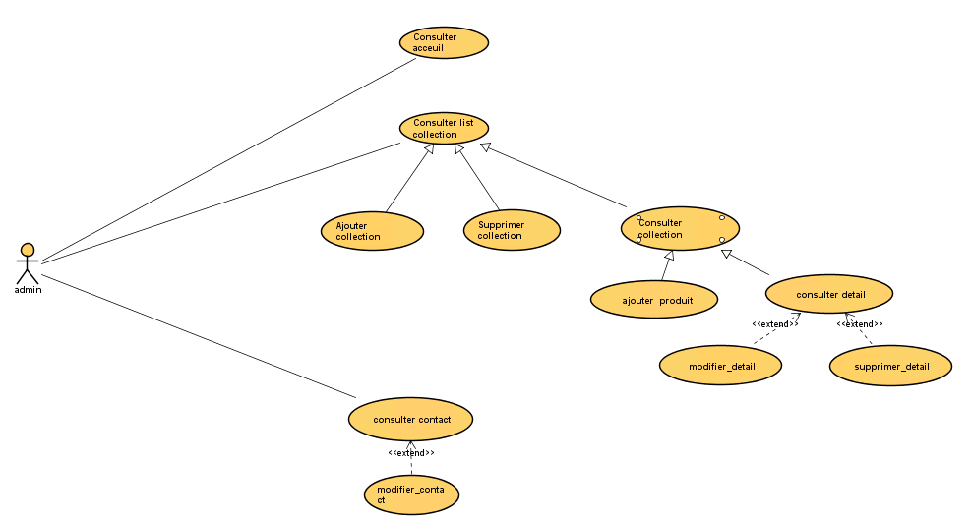
5) Les interfaces de notre projet
Page d'Acceuil
C'est la premiére page de ce site web qui consiste a lui donner une information général, cette page présente trois boutons (Acceuil, Nos collection, Contact) et le logo, ensuite on trouve l'histoirique de notre site et enfin nos services.
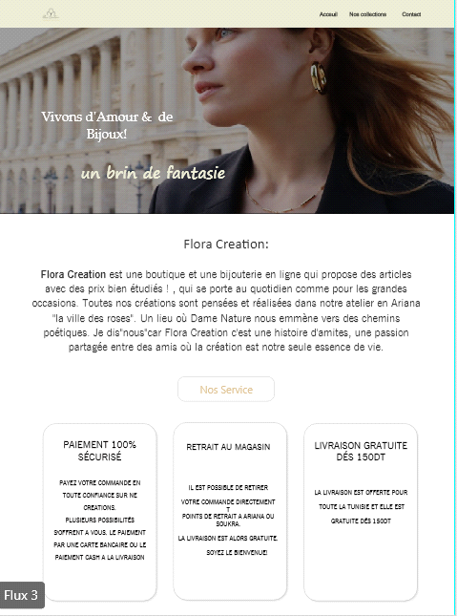
Page Nos Collection
Cette page contient les catégories présenter par notre site web, et aussi un bouton "ajouter" qui permet d'ajouter une nouvelle catégorie ou un bouton "supprimer" qui permet de supprimer une catégorie bien determinée.
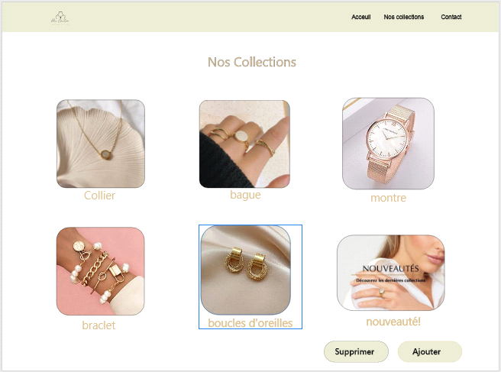
Page Ajouter Une Collection(formulaire)
Cette page contient deux champs "Nom catégorie" et une zone dans la quelle on va ajouter une photo de l'article insérer, aussi on trouve deux boutons, un pour finaliser l'ajout c'est appartir de "terminer" et l'autre c'est "annuler" pour annuler l'ajout du nouvelle collection.
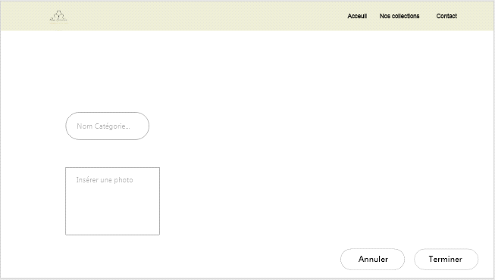
Page du Produit d'une Collection
C'est une page qui contient l'ensemble des produits qui appartiennent a une collection spécifique avec leurs noms et prix, aussi cette page contient un bouton "Ajouter" qui permet l'ajout d'un nouveau produit appartient a cette collection.
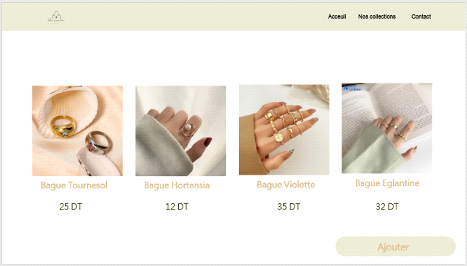
Ajouter un Nouveau Produit (formulaire)
C'est un formulaire au quel on va ajouter un nouveau produit qui appartient a une collection spécifique, aussi on trouve deux boutons, un pour finaliser l'ajout c'est appartir de "terminer" et l'autre c'est "annuler" pour annuler l'ajout d'un produit.
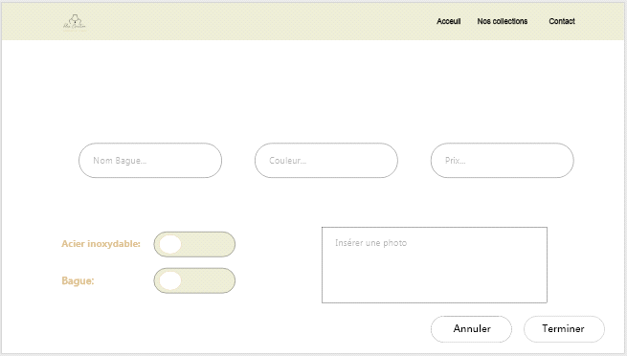
Page Détail sur le Produit
C'est une page qui contient l'ensemble des détails sur un produit spécifique, les différents caractéristiques (nom,matiére,couleur,...), aussi on trouve deux boutons, un pour faire une modification sur le produit c'est appartir de "modifier" et l'autre c'est "supprimer" pour supprimer le produit consulter.
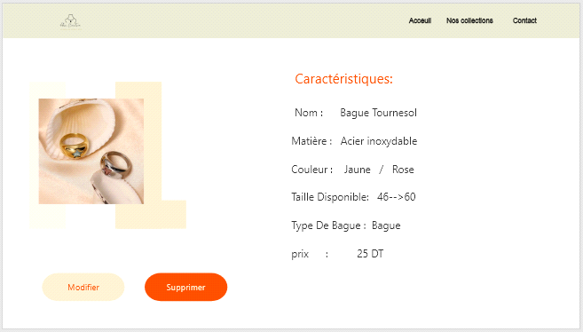
Page Contact
la page contact contient le numero tel et les comptes (facebook, instagram et email) et un bouton "Modifier" qui permet de changer les corrdonnées.
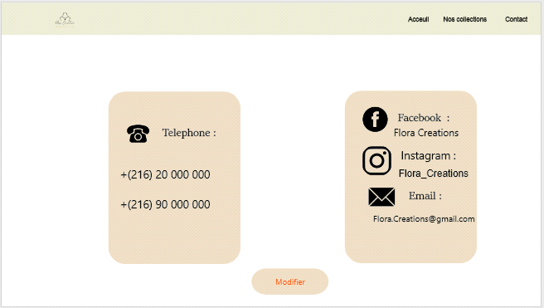
Page Modifier Contact(formulaire)
C'est un formulaire qui nous permet d'appliquer des modifications sur les différents types des contacts. Le Formulaire contient deux boutons, un pour finaliser la modification c'est appartir de "terminer" et l'autre c'est "annuler" pour annuler cette modification.

